Miércoles
02
de marzo

Quinto de Primaria
Geografía

Diversidad agrícola y ganadera en los continentes

Aprendizaje esperado: distingue espacios agrícolas, ganaderos, forestales y pesqueros en los continentes en relación con los recursos naturales.

Énfasis: reconoce la distribución en mapas de los principales espacios agrícolas y ganaderos de los continentes.

¿Qué vamos a aprender?

Reconocerás la distribución en mapas de los principales espacios agrícolas, ganaderos, forestales y pesqueros en los continentes.

¿Qué hacemos?

En la sesión de hoy continuaremos aprendiendo sobre los recursos naturales y las actividades productivas que, como sabes, son diversas; y en esta clase nos centraremos en la agricultura y la ganadería en el mundo.

En la sesión anterior, abordamos el tema de las actividades productivas y algunas características que favorecen su desarrollo, vimos el caso del arroz, en los campos inundados.

Las actividades productivas, como la agricultura y ganadería, pueden desarrollarse gracias a que existen las condiciones necesarias como: el relieve, la hidrografía, el clima y el suelo, esas condiciones generan una variedad de cultivos que podemos apreciar en los distintos mercados del mundo.

Observa las siguientes imágenes para que aprecies la diversidad de colores y texturas.

Te comento que están representados los cinco continentes.

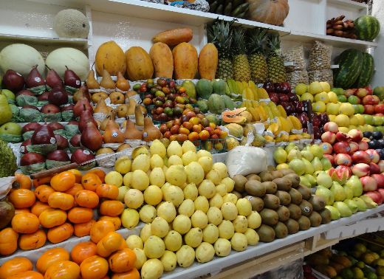  México | 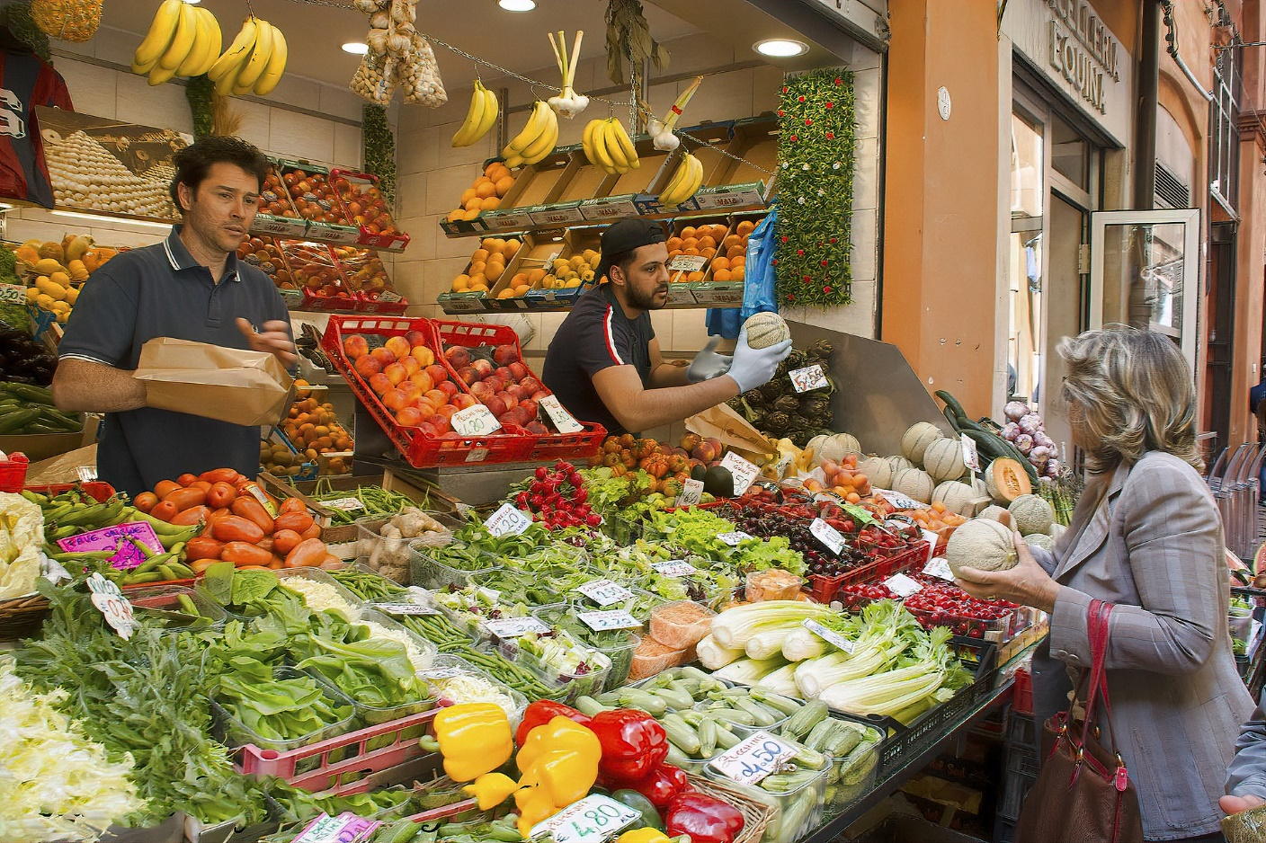  Italia | 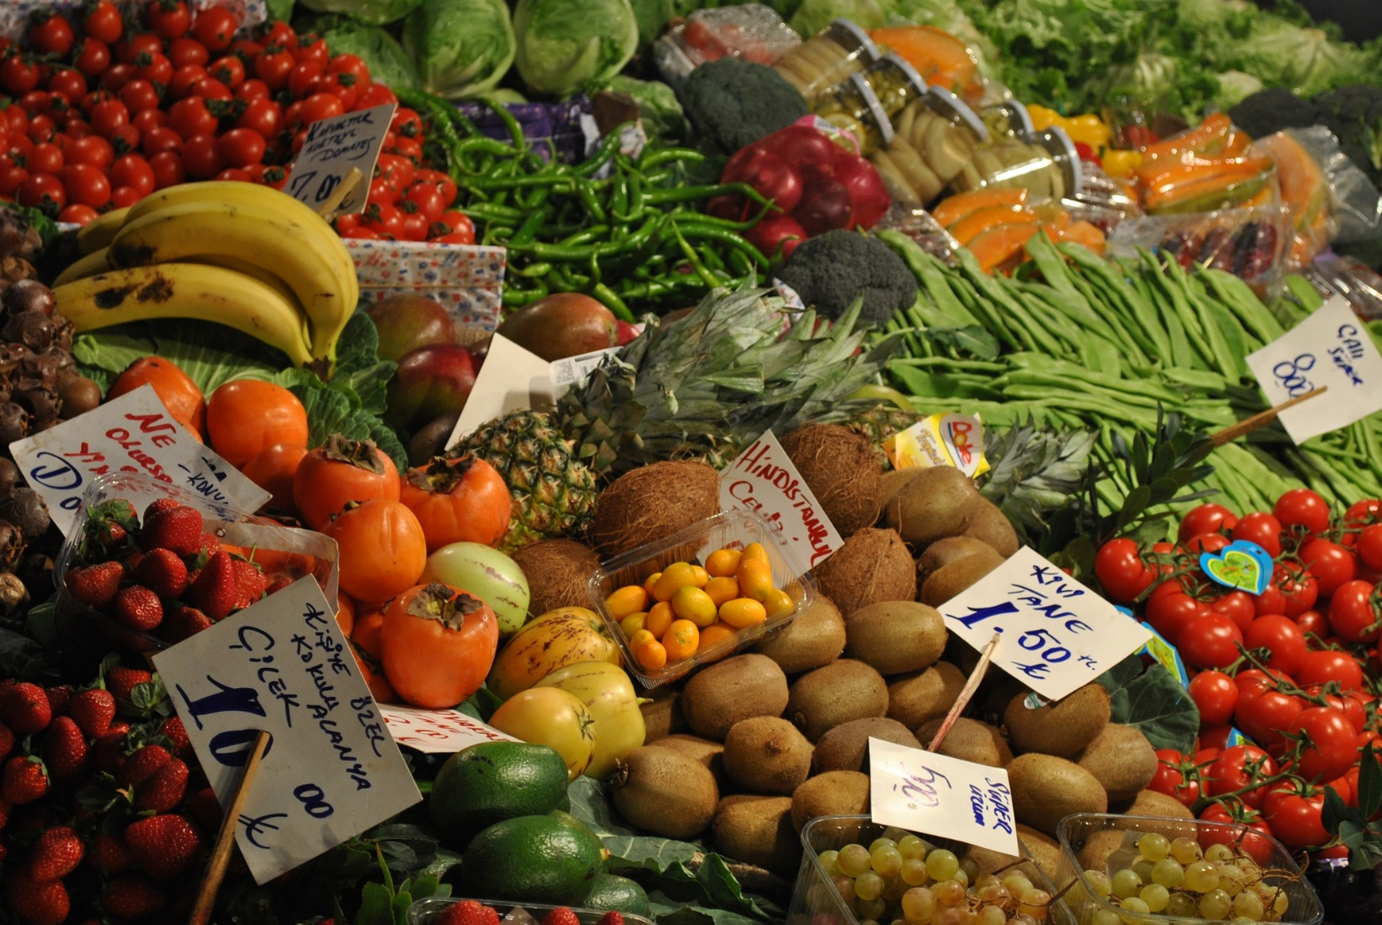  Turquía
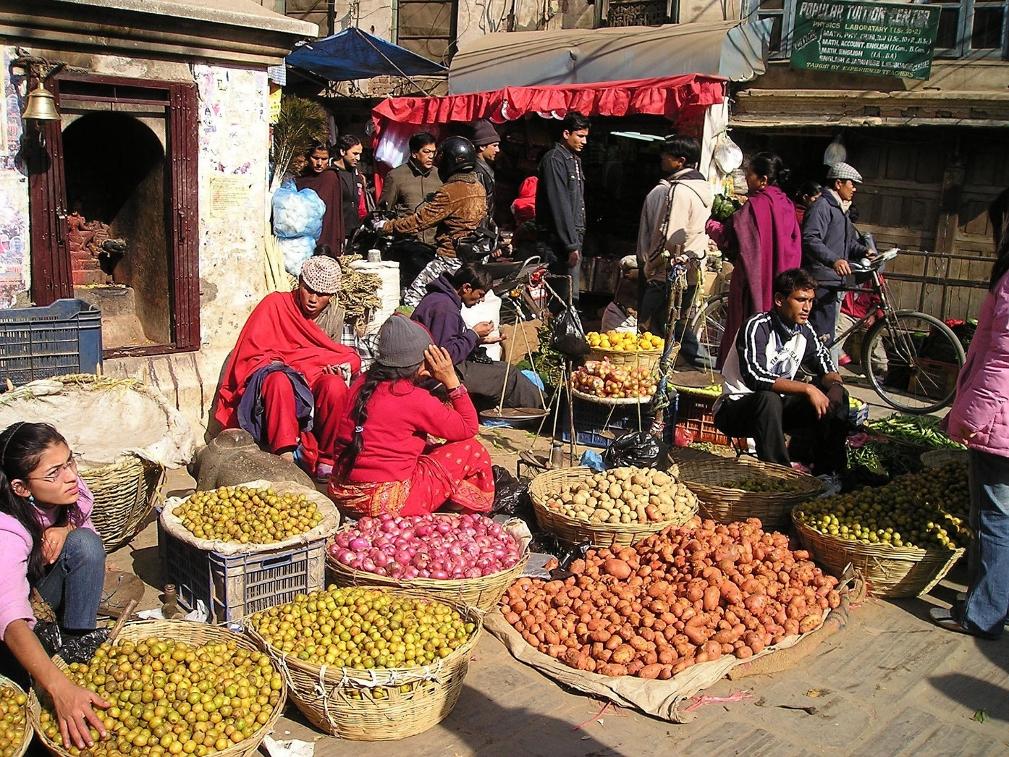  Nepal | 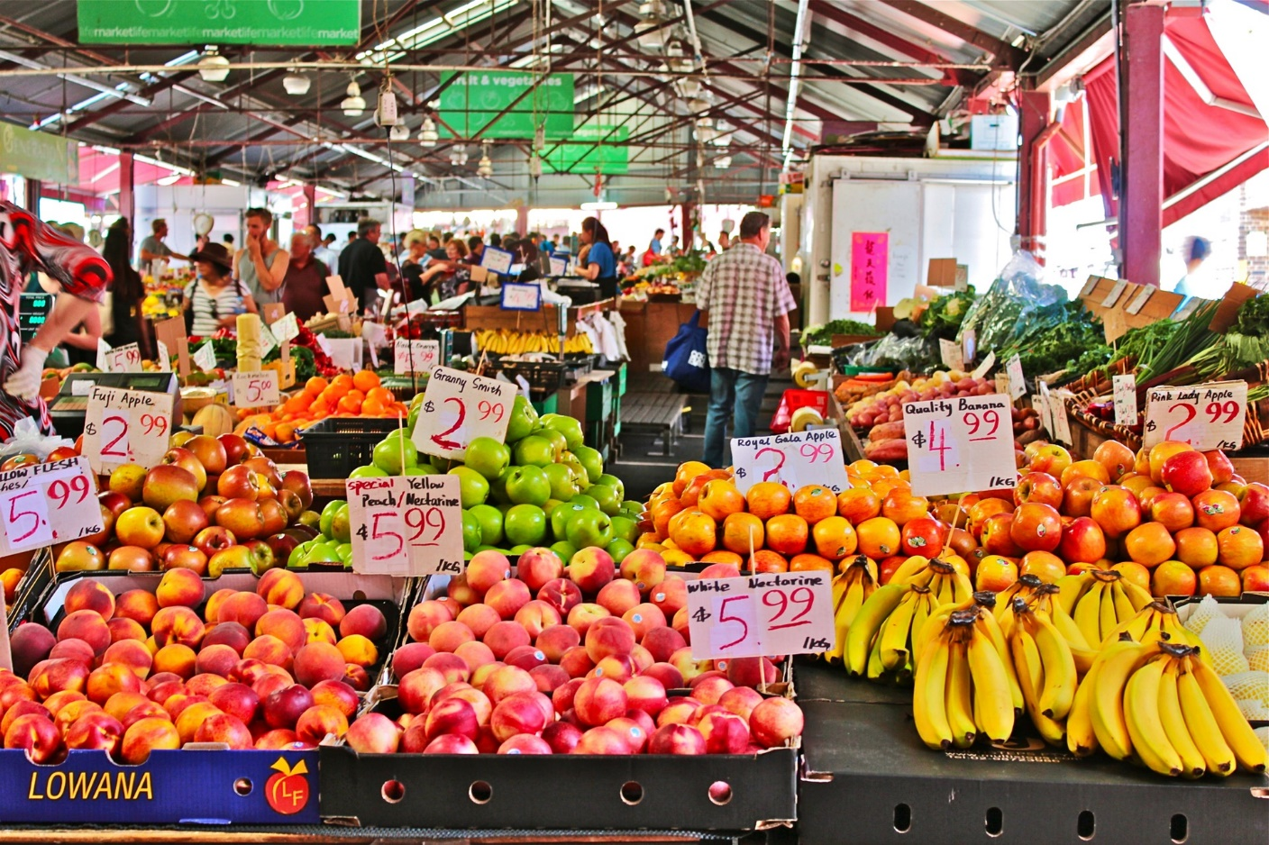  Australia | 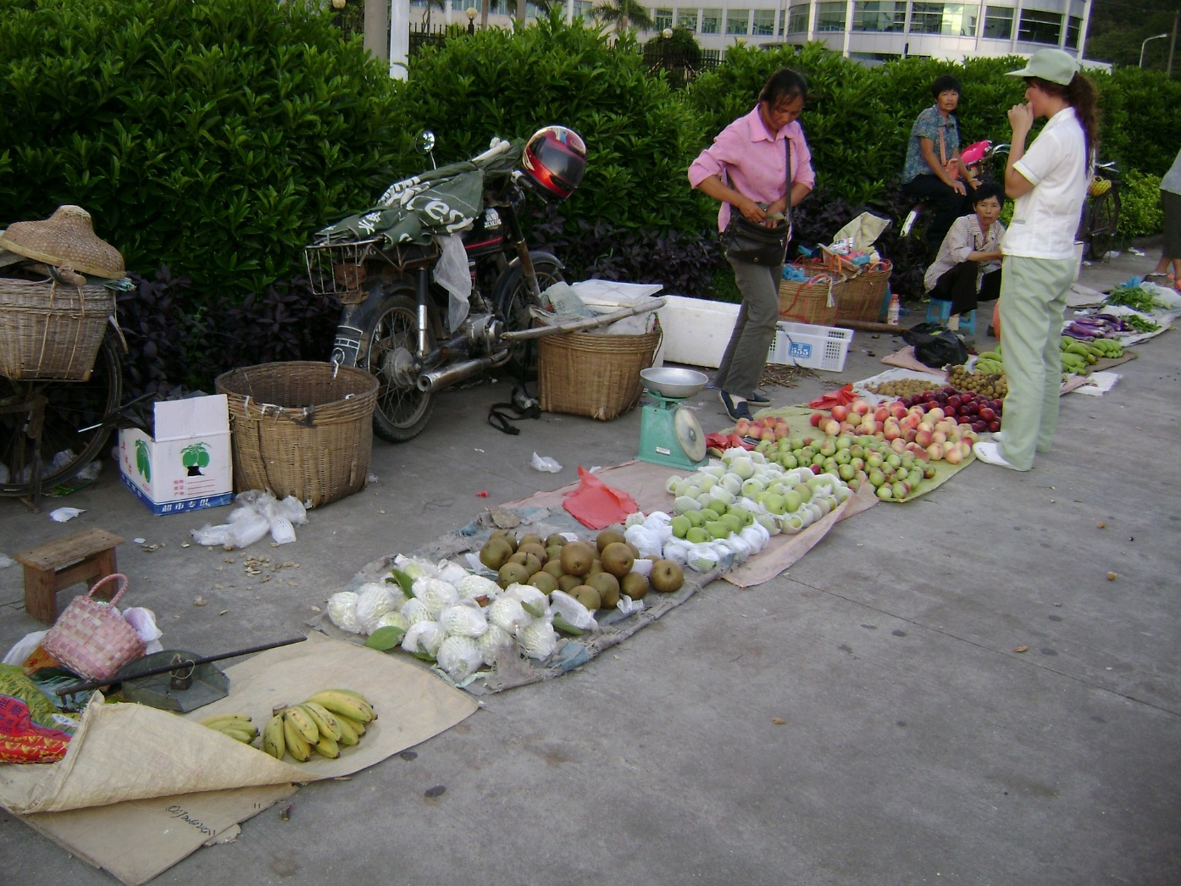  China

Ya sabes que cada especie necesita ciertas condiciones para desarrollarse, precisamente esa diversidad de formas y colores es resultado de la diversidad de relieve, clima, suelos y si hay o no presencia de agua; pero cuando las condiciones no son propicias, o se requiere una producción más grande, se hace uso de la tecnología para realizar las actividades agrícolas y ganaderas.

Consulta la página 111 de tu libro de Geografía de 5o grado, y con esa información completa el siguiente esquema.

Se sabe que la agricultura, de acuerdo con el tipo de abastecimiento de agua, puede ser en el caso de la fruta y verdura de temporada, depende de la época del año y que se encuentren las condiciones para que crezcan y maduren; como podrían ser la temperatura, la humedad y el tiempo de luz solar que requieren.

Por eso, las frutas y verduras de temporada son de mejor calidad y más baratas, y saben mejor, cómo los capulines, cuya temporada es en agosto.

Ahora para aclarar sobre la agricultura de temporal, recordemos el caso del cultivo de arroz.

En el cual la tierra se prepara para la siembra antes de que llegue la temporada de lluvia, que proporciona el agua al cultivo y, de esta manera, se riegan de forma natural.

Otra característica de este tipo de agricultura y debido a que solo hay una oportunidad para levantar la cosecha, concretamente una vez al año, a esa cosecha se le dedica una gran porción de terreno por lo que también se denomina extensiva.

En algunos lugares se riegan los cultivos de esa forma, es algo complicado cuando se trata de grandes extensiones, y por ello también se riegan mediante instalaciones controladas con máquinas.

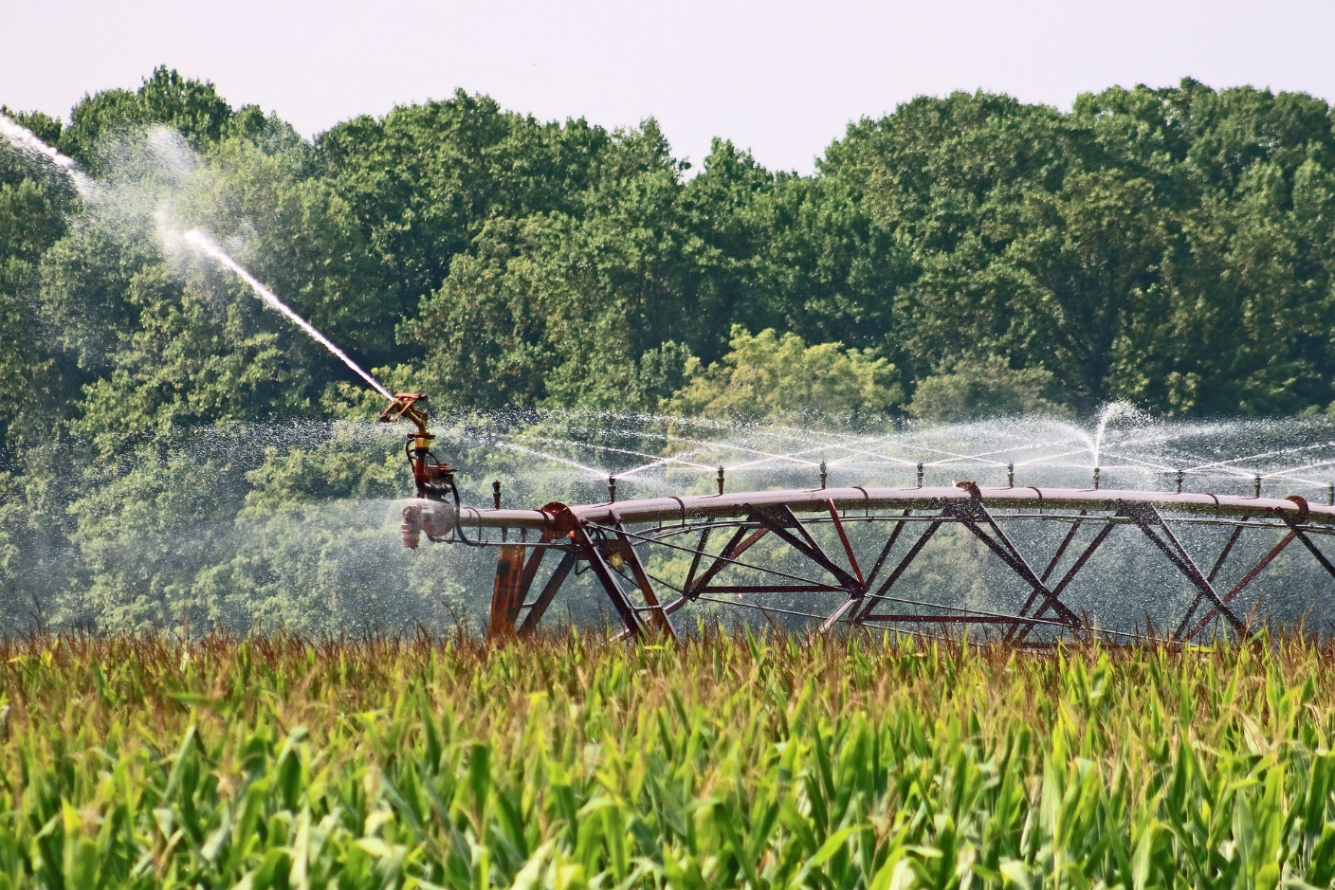

Así, se canaliza el agua de ríos, o se extrae de pozos con bombas potentes y con distintos mecanismos se distribuye a todos los cultivos, según lo que necesiten de agua por día, y según el periodo de crecimiento de la planta.

La otra característica anotada en el esquema es la agricultura intensiva, la cual, con el aprovechamiento de la tecnología, es probable obtener por lo menos dos cosechas al año.

Analicemos dos países. Uno que destaca en la producción de granos y otro que no. Para esto, revisa la página 92 de tu Atlas de Geografía del Mundo, en el mapa de “Países productores de granos básicos”.

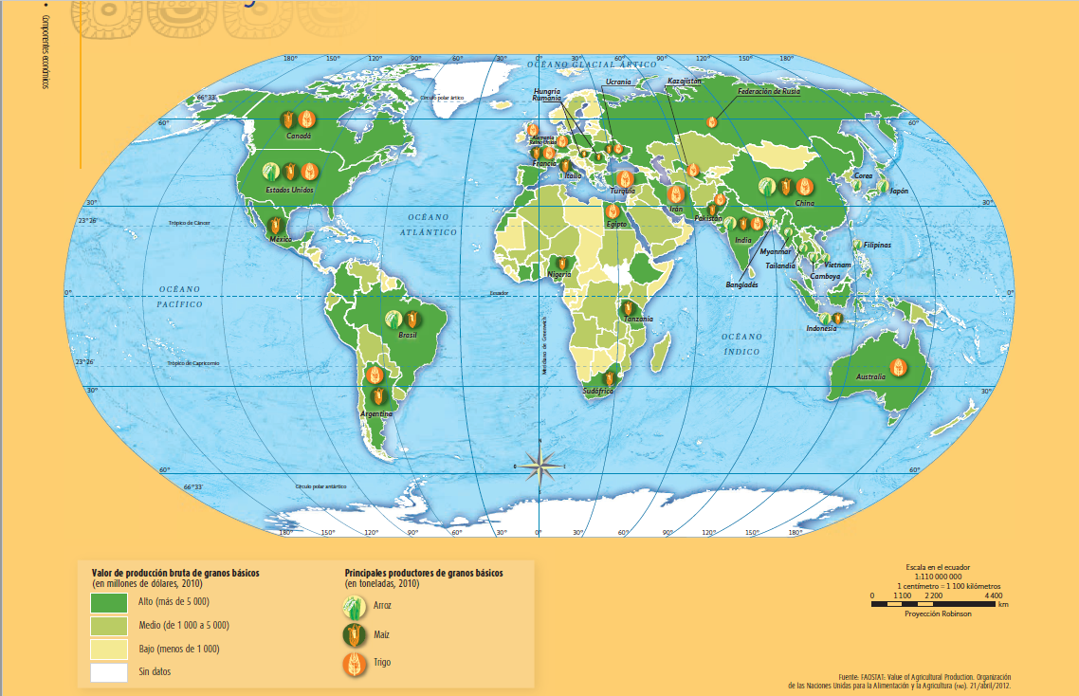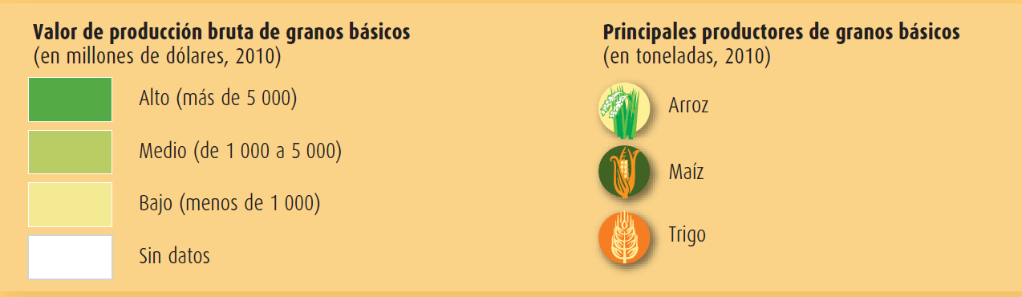

Ya viste anteriormente los países de Asia, ahora vamos a ver países de África.

Por ejemplo, tenemos a Nigeria entre los países productores de maíz, comparémoslo con el otro país que está hacia el este.

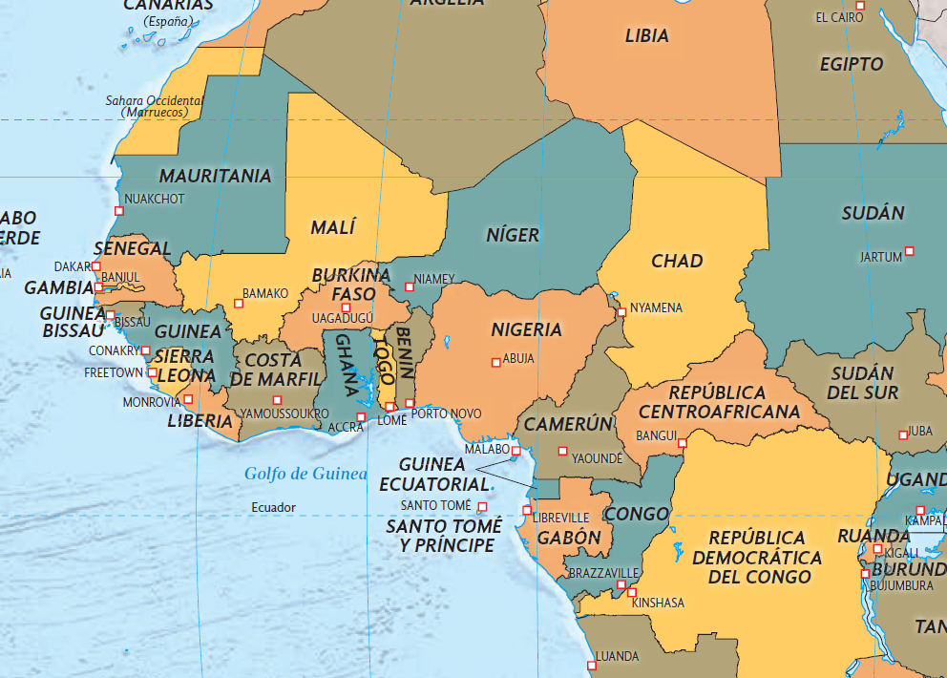

Consulta la página 78 de tu Atlas de Geografía del Mundo para hacer la comparación con Camerún. En cuanto a las características del relieve, consúltalas en la página 34.

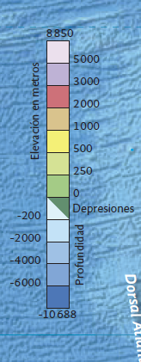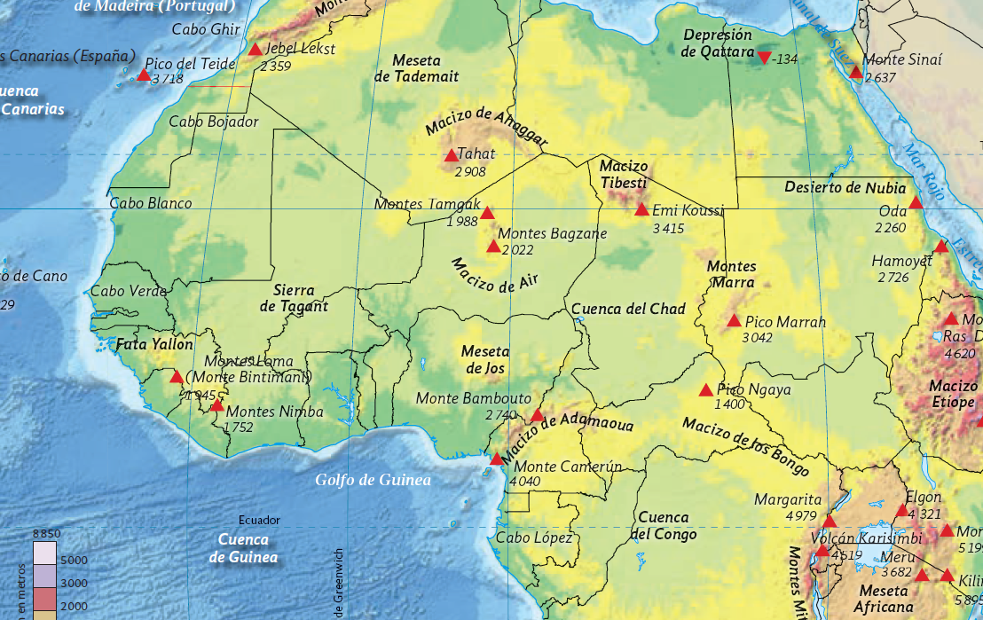

En el mapa, en Nigeria predominan llanuras y mesetas; y en el caso de Camerún, vemos que hay montañas que atraviesan el país y está el macizo de Adamoua. Ese podría ser un factor que lo dificulte.

Ahora sigamos con el análisis. Ya tenemos relieve, continuemos con la hidrografía.

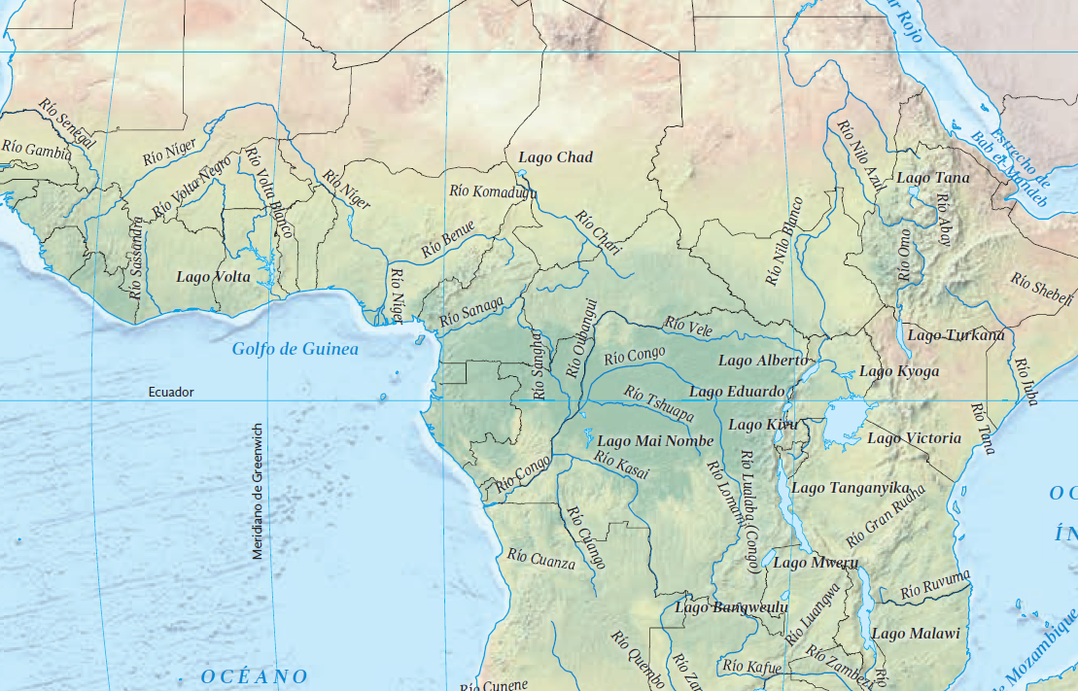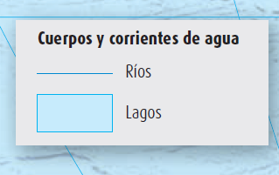

De acuerdo con el mapa, de la página 44 del Atlas de Geografía del Mundo, Nigeria tiene el río Níger, y en el caso de Camerún también hay un río, el Sanaga.

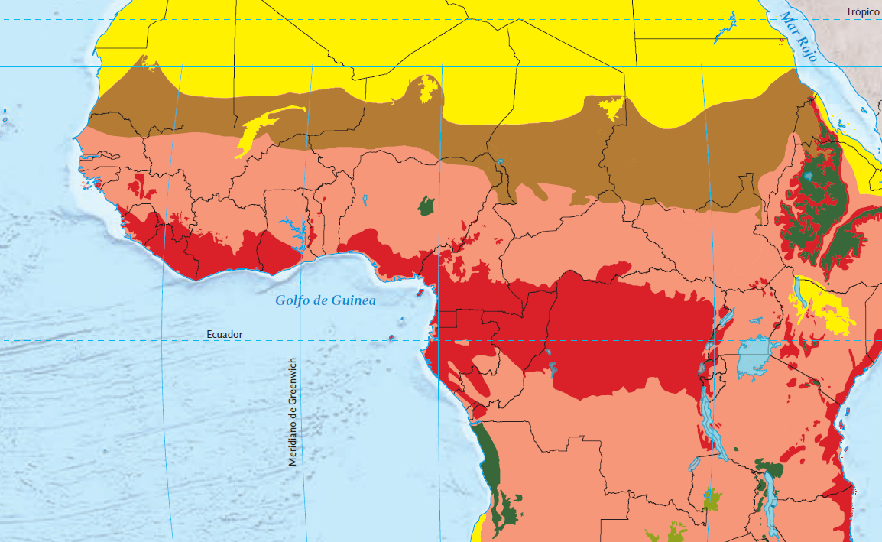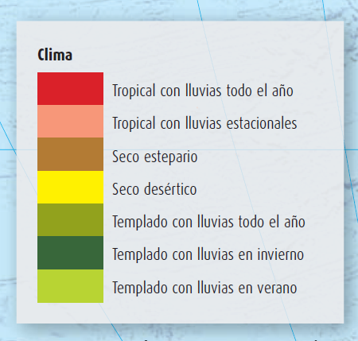

En cuanto a clima, los dos países presentan climas parecidos, tropical con lluvias todo el año y tropical con lluvias estacionales.

Como anteriormente mencione, estos son algunos elementos que pueden favorecer, pero no determinar, las actividades agrícolas y ganaderas, ya que también interviene el desarrollo tecnológico y las políticas que tenga cada país, así como su historia.

Ahora, te quiero comentar otro caso, se trata de los Países Bajos, que se encuentran en Europa. Ubícalos en el mapa.

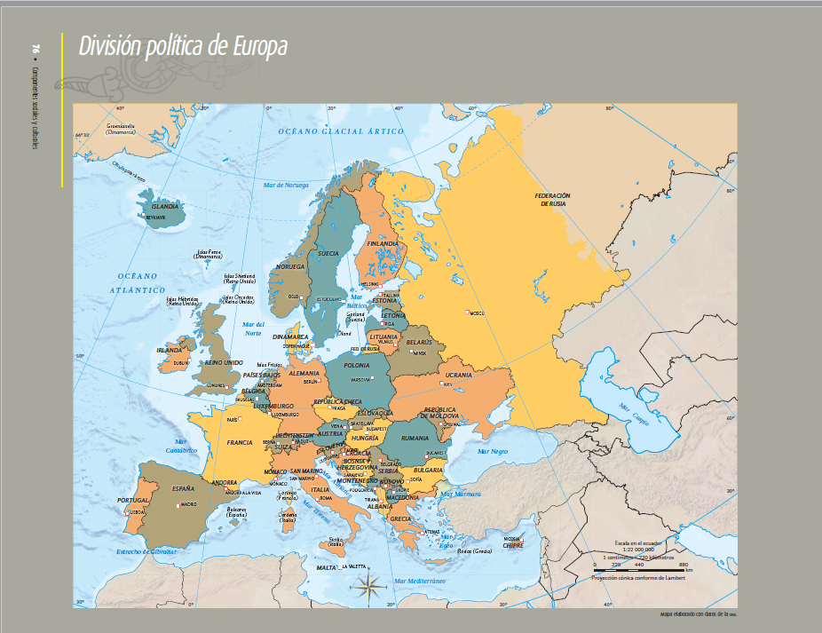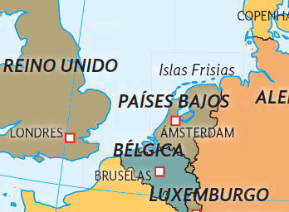

Debido a la implementación de la tecnología en la agricultura, a través de invernaderos, sistemas de riego, apoyados por drones que hacen el seguimiento de sus cultivos, han logrado obtener un gran rendimiento en la producción.

Te invito a ver el siguiente video del minuto 01:56 al 03:43, es acerca de la agricultura digital.

- Agricultura digital.
https://www.youtube.com/watch?v=kostS2ZYg1c

Se denominan Países Bajos al grupo de provincias que lo conforman, entre ellas, se encuentra Holanda. Su nombre está relacionado con el hecho de que se encuentra por debajo del nivel del mar.

El concepto de ganadería es una actividad económica primaria que consiste en la cría de animales para el consumo humano. Todos los días consumimos productos procedentes de la ganadería, como: carne, piel, lana, leche, miel, huevo, entre otros.

Observa el siguiente video del minuto 04:05 al 05:43

- Agricultura y ganadería.
https://www.youtube.com/watch?v=vjJ99RYzRKs

La ganadería es una actividad primaria muy importante que, en algunos casos, al igual que la agricultura, puede generar graves afectaciones al medio ambiente; de allí la necesidad de desarrollar procesos productivos amigables con el medio ambiente, que algunos denominan ganadería ecológica.

Así como la agricultura, la ganadería, como actividad primaria, surgió desde los inicios mismos de la humanidad. En la prehistoria los seres humanos ya criaban animales domésticos para su consumo, y esto también fue un factor importante en el desarrollo de las civilizaciones.

Se criaban especies como el guajolote, o la llama, en Latinoamérica.

La ganadería es variada y diversa en los diferentes continentes y países del mundo. Para conocer los tipos de ganadería te invito a consultar tu libro de Geografía en la página 112.

Veamos cada tipo.

El autoconsumo se refiere a que los productos que se obtienen de la ganadería se utilizan para satisfacer las necesidades de quienes los producen, en este caso podría ser que la carne, leche y huevo, se destinan principalmente para la alimentación de la familia.

En la ganadería intensiva, así como en la agricultura intensiva, se utiliza la tecnología. Con la tecnología se procura que los animales tengan las condiciones adecuadas para su desarrollo, se les da alimento procesado y, en ocasiones, se les aplica químicos para acelerar su crecimiento.
Por ejemplo, el ganado bovino refiere a las vacas, la crianza de las aves, se le llama avicultura, a la de cerdos, porcicultura y a la de abejas, apicultura, entre otras.

Están distribuidos los espacios de producción agrícola y ganadera en los continentes. La manera en que se distribuyen ambas actividades productivas: la agricultura y ganadería en los continentes.

Para eso, te invito a revisar la página 110 de tu libro de Geografía.

Aprendamos más.

En el sector primario se agrupan la agricultura, la ganadería, la explotación forestal, la pesca y la minería, así como todas las actividades donde se aprovechan los recursos naturales sin modificarlos, es decir, tal como se extraen de la naturaleza.

Actividades agropecuarias y factores naturales.

Las actividades agropecuarias requieren de condiciones naturales apropiadas para desarrollarse. Los diversos cultivos y las diferentes crías de ganado se ven influidos por factores como el suelo, la altitud, el tipo de relieve y la hidrografía, pero principalmente por el clima. Todo vegetal y animal requiere de un medio adecuado para reproducirse; además, un medio que resulta propicio para uno puede no serlo para otro, lo cual ha originado la diversidad de regiones agrícolas y pecuarias.

Las actividades ganaderas, como puedes darte cuenta, no en todos los lugares del mundo es posible cultivar todos los productos, o criar a todos los animales, ya que esto depende de las características del lugar.

Si pones atención en la tabla titulada “Principales países productores de granos básicos”
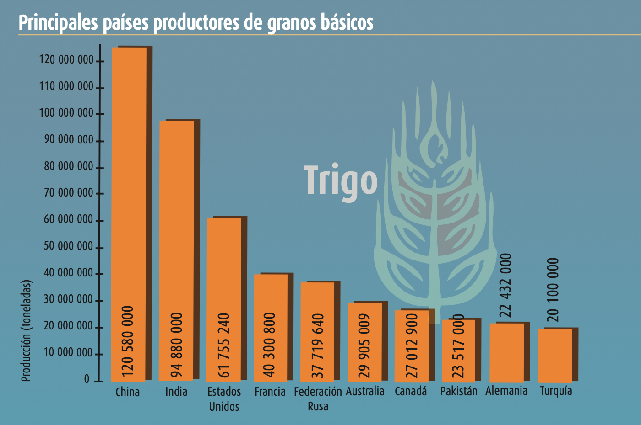

Te darás cuenta de que, en el caso del trigo, un producto básico para la alimentación, los países que son mayores productores en este cereal son: China, India, Estados Unidos y Francia; y ello se debe a varias razones como lo son su clima favorable, el tipo de terreno apto para el cultivo; pero también el desarrollo de la tecnología para la producción.

El trigo es un producto básico para la producción de pan, pastas, galletas, entre otros productos, que consumimos diariamente. Ahora, ve la tabla de la página 91 de tu Atlas de Geografía del Mundo, que se refiere a la producción de maíz.

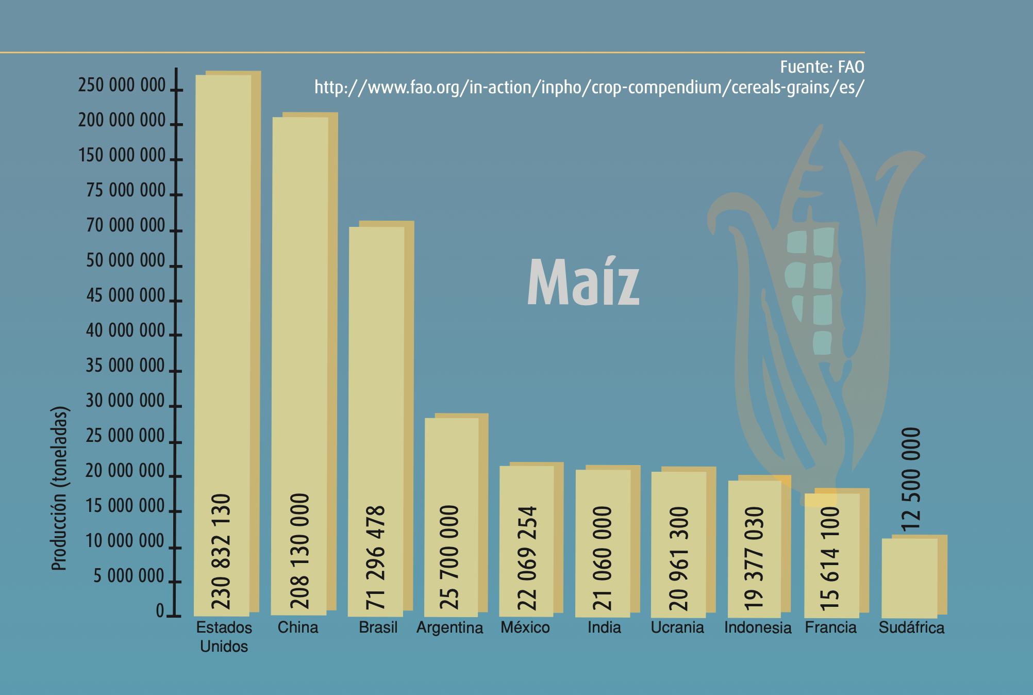

Como es evidente, los países con mayor producción de este producto son: Estados Unidos, China, Brasil, Argentina y México, entre otros. En este caso, puedes ver que la distribución de este producto se concentra, principalmente, en América y Asia; aunque también se produce en otros continentes, pero en menor escala.

Una buena parte de estos insumos se exportan a otros países. En el caso de México, además de lo que se produce en el país, también es necesario importar algunas toneladas al año.

Ahora observa la producción de arroz, en la tabla inferior de la página 91 de tu Atlas de Geografía.

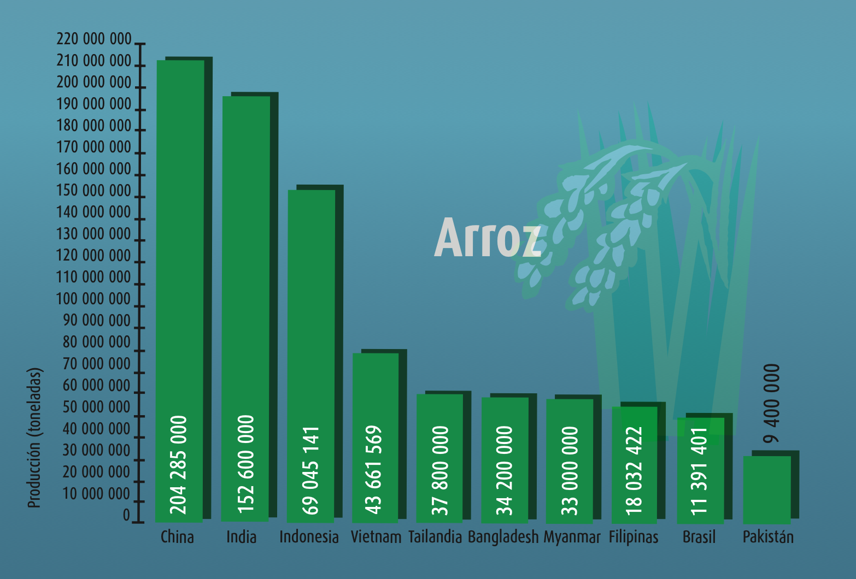

Como se puede observar, la mayor parte de la producción se concentra en países que corresponden al continente asiático, y cabe destacar que también sobresalen Estados Unidos y Brasil en el continente americano.

Sus niveles de producción son menores comparados con las cantidades de estos países que, en casos como el de China, rebasan los 200 millones de toneladas al año. Por último, revisa ahora una tabla sobre los niveles de producción en la ganadería, específicamente de ganado bovino. Ve ahora la tabla de la página 91 del Atlas de Geografía del Mundo.

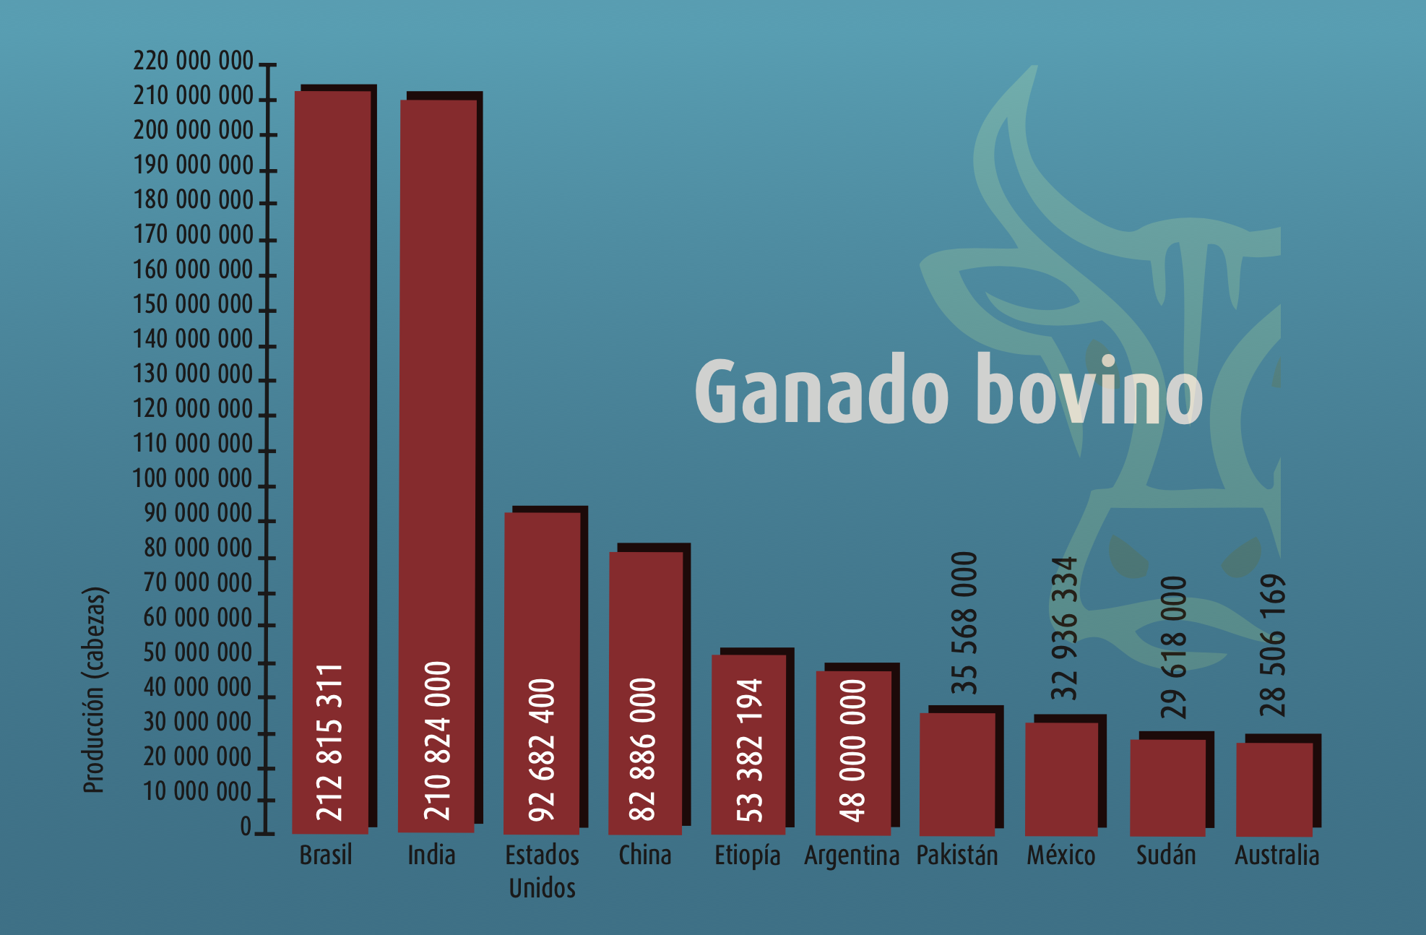

Primero hay que aclarar que la producción ganadera se mide en cabezas, y una cabeza equivale a 1 animal.

Ahora, revisa la tabla, donde se puede apreciar que Brasil e India rebasan los 200 millones de cabezas al año. Estados Unidos y China rebasan los 90 y 80 millones, respectivamente, y Etiopía más de 50 millones de cabezas.

Para que comprendas mejor la distribución de la producción agrícola en el mundo y por continente, revisa la página 92 del Atlas de Geografía.

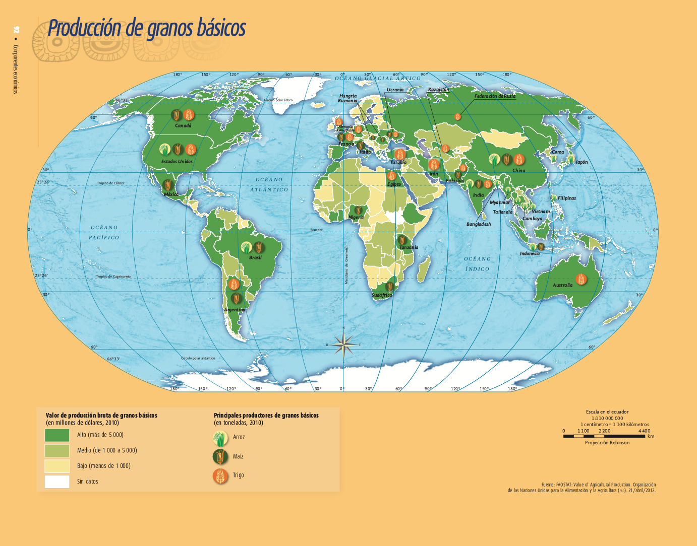

El color verde intenso, muestra aquellos países que tienen un valor de producción alto. El segundo color verde, menos intenso, representa a los países con una producción media; el color verde tenue, los países con producción baja, y el blanco a países sin datos.

En América, Estados Unidos es el país con mayor producción de arroz, maíz y trigo. Otros países como México, Brasil y Canadá también tienen altos niveles de producción de alguno o varios de estos productos.

En Oceanía, podemos decir que en Australia se producen altos niveles de trigo.

Te invito a revisar en casa con mayor profundidad estos datos. Ahora ve a la página 93 del Atlas de Geografía del Mundo.

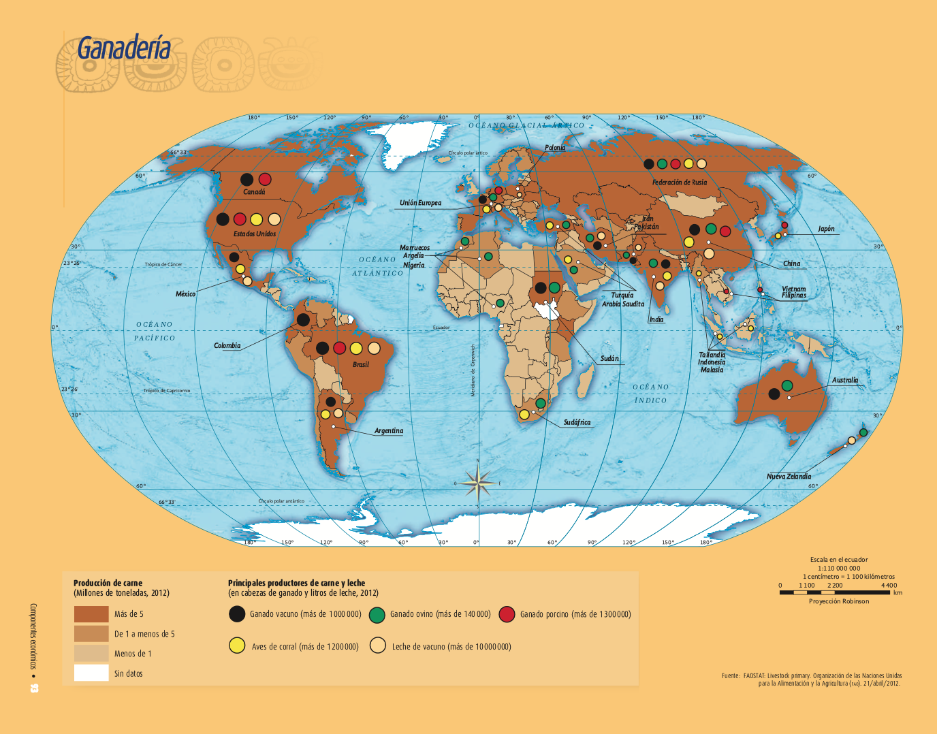

Como puedes notar, en este mapa, tenemos la producción de ganado vacuno en negro, aves en amarillo, ovinos u ovejas en verde, porcino o cerdos en rojo y leche de vaca en blanco.

Para el caso de América, tenemos una amplia producción de ganado vacuno, porcino, aves y leche en Norteamérica y países del sur como: Brasil y Argentina.

En Europa se producen altos niveles de ganado vacuno y aves en Francia, leche en Polonia y porcinos en Alemania, además de otros tipos de ganado. La diversidad de Europa es vasta en este tipo de sector.

En Asia, también hay gran producción de vacas, ovejas, aves, cerdos y leche. África, tiene pocos países con producción alta de ganado, como Sudán. Y en Oceanía se producen principalmente cerdos y ovejas.

La invitación es para que lo realices en casa. Conocer la distribución de la producción agrícola y ganadera en el mundo es muy importante, así puedes darte cuenta de que en algunos países hay buena producción y en otros no.

El reto de hoy:

El reto consiste en que realices una revisión profunda sobre la producción agrícola y ganadera en los continentes, y elabores un esquema que contenga un continente y un país representativo, así como el tipo de producción que tiene este.

¡Buen trabajo!

Gracias por tu esfuerzo.

Para saber más:
Lecturas

https://www.conaliteg.sep.gob.mx/

